Croisière Norwegian Gem Du 29 mai au 5 juin 2022
Accompagnée par Sophie Lalonde
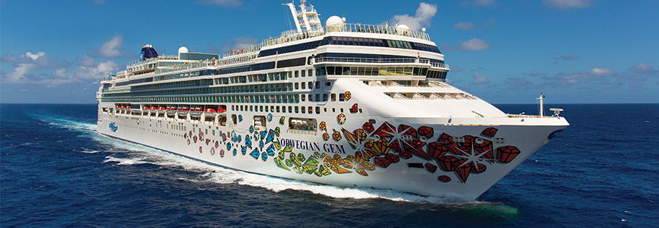 Un séjour d’une semaine sur la Méditerranée au départ de Venise avec Voyages 123 go
Itinéraire :
29 mai Venise (Italie) 17h00
30 mai Kotor (Monténégro) 14h00 – 20h00
31 mai Corfu (Grèce) 10h00 – 16h00
01 juin Santorini (Grèce) 14h00 – 22h00
02 juin Mykonos (Grèce) 07h00 – 15h00
03 juin Argostoli (Grèce) 09h00 – 15h00
04 juin Dubrovnik (Croatie) 07h30 – 13h30
05 juin Venise (Italie) 08h00
​
Tarifs en occupation double,
Incluant le vol de Montréal – Ottawa ou Québec :
Cabine intérieure IB : Qte :10 $ 2508.00
Cabine extérieure OB : Qte : 5 $ 2653.00
Cabine balcon BA : Qte :15 $ 3272.00
* Les prix pour 3e et 4e passagers et d’autres types de cabines sont disponibles sur demande.

Incluant pour cabines extérieures et balcons
Forfait boisson illimité (Pourboires : +$185.57/pers.)
$50us crédit d’excursion / port d’escale / cabine
250 minutes d’internet à bord
2 repas restos spécialités (Pourboires +$21.15/pers)
100$us par cabine de crédit de bord.
*Les cabines intérieures reçoivent 2 inclusions au choix et 100$us par cabine de crédit de bord.

Un dépôt de 350$ par personne est exigé lors de la réservation. Un dépôt de 100$ par personne est exigé lors de la réservation des vols d’avion. Ces deux dépôts sont entièrement remboursables jusqu’au paiement final dû Ie 10 janvier 2022.
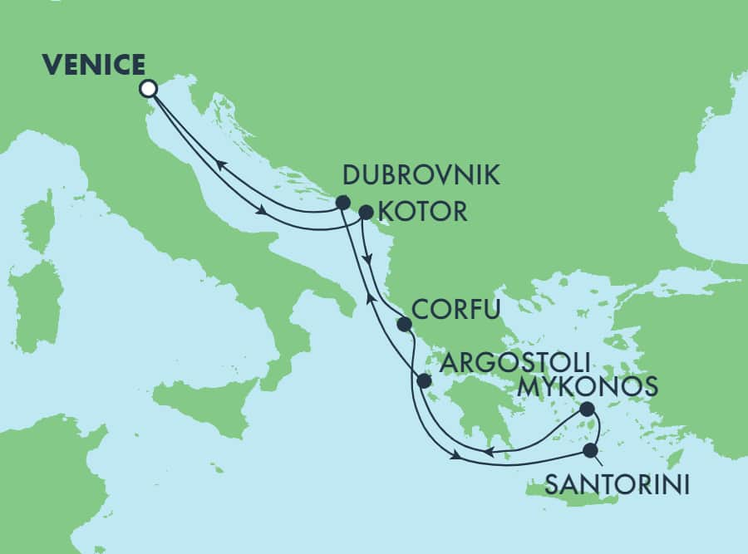
Inclusions:
​- La croisière sur le NCL Gem
- Vols de Montréal, Québec ou Ottawa
- Tous les repas
- Les taxes et frais portuaires
- Accompagnateur 123 GO
- Accès à plusieurs spectacles et activités
Exclusions:
- Excursions
- Transferts
- Assurances voyage
- Pourboires (+145,27$ par personne)

Contactez votre conseillère en voyage : Sophie Lalonde 450 567-0559 slalonde@voyages123go.com
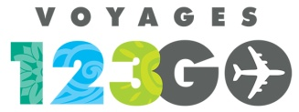

Voyages 123 go : 3661 Du Campanile, Québec, PQ, G1X 4G5, 450 914-1185, Titulaire d’un permis du Québec. La contribution au Fonds d’indemnisation des clients d’agents de voyages est incluse (gratuite) en date du 1er janvier 2019.

